ASSISTENTS:  Alcalde – President  En Joan Ripoll Mora  Regidors:  En Salvador Mut Pérez.  Na Carme Far Domenech.  En Javier Ballester Estalrich.  Na Karen Elaine Kidd.  En Pedro J.Ferrando Moll.  Na. Luisa Ivars Trives.  Secretari:  En Iván Pérez Jordá.  Absències: | En la Casa Consistorial de Parcent (Alacant), a dos de juliol de dos mil vint.  Sent les dinou hores i vint minuts aproximadament, i prèvia convocatòria a l’efecte, es reuneixen en el Saló de Plenaris de la Casa Consistorial els senyors que al marge s´anoten, que constitueixen la majoria dels components de l’Ajuntament, per celebrar sessió Ordinària, d´acord amb el següent Ordre del Dia:

O R D R E D E L D I A

- Aprovació de les Actes de les Sessió Ordinària de 30.01.2020.
- Donar compte de Decrets d’Alcaldia, des de l´última sessió de caràcter ordinari.
- Donar compte dels informes tècnics sobre grau de compliment dels criteris previstos en la DA 16a del Reial Decret Legislatiu 2/2004, de 5 de març de les inversions financerament sostenibles de l´exercici pressupostari de 2014 a 2019.
- Ratificació Decret de 11 de juny de modificació de crèdit per crèdits extraordinaris IFS COVID-19.
- Modificació de crèdit 03/2020 per crèdits extraordinaris.
- Separació Fons Valencià de Solidaritat.
- Donar compte dels informes de MOROSITAT, la PMP i els estats d’EXECUCIÓ PRESSUPOSTARIA TRIMESTRAL de l’Entitat Local del 1º trimestre de 2020.
- Aprovació la imposició, establiment i ordenació DE PREUS PÚBLICS per la prestació del servici públic de trituració de residus procedents de podes agrícoles situats a Parcent.
- Prorroga del “Pla d'Igualtat d'oportunitats entre homes i dones de Parcent fins a finals de l'exercici 2021”.

- Mocions Institucionals.
- Punts de Urgència/ Despatxos extraordinaris.
- Precs i Preguntes.

- Aprovació de les Actes de les Sessió Ordinària de 30.01.2020.

Sotmesa a aprovació de l’Acta de la Sessió Ordinària de 30.1.2020, per unanimitat dels assistents s’aprova.

- Donar compte de Decrets d’Alcaldia, des de l´última sessió de caràcter ordinari.
Pel Sr. Alcalde es dona compte dels decrets des de l’últim plenari ordinari per lectura individualitzada, del que queda tothom assabentat.

- Donar compte dels informes tècnics sobre grau de compliment dels criteris previstos en la DA 16a del Reial Decret Legislatiu 2/2004, de 5 de març de les inversions financerament sostenibles de l´exercici pressupostari de 2014 a 2019.

Es dona compte del següent informe:

DAR CUENTA DE LOS INFORMES TÉCNICOS SOBRE GRADO DE CUMPLIMIENTO DE LOS CRITERIOS PREVISTOS EN LA DA 16ª DEL REAL DECRETO LEGISLATIVO 2/2004, DE 5 DE MARZO DE LAS INVERSIONES FINANCIERAMENTE SOSTENIBLES DEL EJERCICIO PRESUPUESTARIO DE 2014 a 2019.
Se da cuenta de los siguientes informes del técnico municipal:

1.- “INFORME INVERSIONES AÑO 2014, OBJETO DE LA MODIFICACIÓN DE CRÉDITOS N.º 1/2014.

Javier Gozálbez Casanova, Arquitecto Municipal, a requerimiento de la Alcaldía-Presidencia del Ayuntamiento de Parcent, en relación con las inversiones en instalaciones de equipamiento y reposición caminos vecinales, tras las comprobaciones oportunas, emite el siguiente:

INFORME

- Las inversiones en Par.250-Pol. 7, y reposición caminos vecinales, objeto de la modificación de créditos n.º 1/2014, han sido ejecutadas durante la anualidad de 2014.
- Las inversiones están totalmente terminadas y en correcto funcionamiento, desde su terminación en 2014.
- Las inversiones siguen teniendo una vida útil superior a 5 años.
- Las ejecuciones de las inversiones han supuesto un ahorro en el mantenimiento, anulándose los gastos del mismo, al no ser necesarios los trabajos de reparación de los antiguos pavimentos.
- El presupuesto total de las inversiones y coste total a ejecutar, ascendió a 42.376,77 euros.
Es cuanto en descargo de mi cometido vengo a informar en Parcent a 29 de junio de 2020.
El Arquitecto Municipal. Fdo.: Javier Gozálbez Casanova. “

2.- SUBVENCIÓN: ACONDICIONAMIENTO Y MEJORA DEL CAMINO "CAMI CANESIES" DEL TERMINO MUNICIPAL DE PARCENT.

CONCEDIDA POR: DECRETO DEL DIPUTADO DE INFRAESTRUCTURAS Nº 591 DE 12.12.2014.

Javier Gozálbez Casanova, Arquitecto Municipal, a requerimiento de la Alcaldía-Presidencia del Ayuntamiento de Parcent, en relación con la subvención referenciada, concedida por la Diputación de Alicante, tras las comprobaciones oportunas, emite el siguiente:
INFORME

1.- La subvención acondicionamiento y mejora del camino "cami Canesies", ha sido ejecutada durante la anualidad de 2015.
2.- Las inversiones están totalmente terminadas y en correcto funcionamiento, desde su terminación en marzo de 2015.
3.- Las inversiones siguen teniendo una vida útil superior a 5 años.
4.- La ejecución de la subvención ha supuesto un ahorro en el mantenimiento, anulándose los gastos del mismo, al no ser necesarios los trabajos de reparación de los antiguos pavimentos.
5.- El presupuesto total de la subvención y coste total de lo ejecutado, ascendió a 13.187,99 euros.

Es cuanto en descargo de mi cometido y de conformidad con la DA 16. 6º del RD legislativo 2/2004, de 5 de marzo, vengo a informar en Parcent a quince de junio de dos mil quince.
El Arquitecto Municipal. Fdo.: Javier Gozálbez Casanova.”
3.- INFORME INVERSIONES FINANCIERAMENTE SOSTENIBLES DEL AÑO 2015 EJECUTADAS POR EL AYUNTAMIENTO DE PARCENT:

Javier Gozálbez Casanova, Arquitecto Municipal, a requerimiento de la Alcaldía-Presidencia del Ayuntamiento de Parcent, en relación con las inversiones financieramente sostenibles ejecutadas en 2015, cuyo detalle es el siguiente:

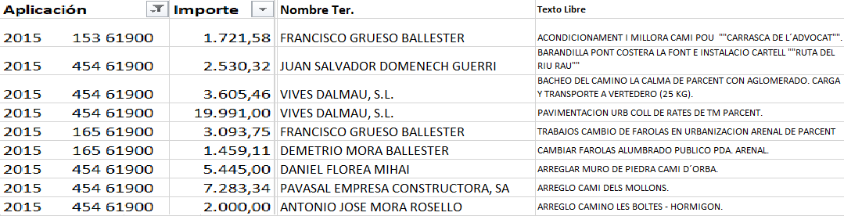

emite el siguiente:

INFORME

1. Las inversiones arriba relacionadas, han sido ejecutadas durante la anualidad de 2015.
2. Las inversiones están totalmente terminadas y en correcto funcionamiento, desde su terminación en 2015.
3. Las inversiones siguen teniendo una vida útil superior a 5 años.
4. El presupuesto total de las inversiones y coste total a ejecutar, ascendió a la cantidad arriba relacionada.
5. Las inversiones realizadas no han supuesto mayores gastos ni mayores ingresos que los presupuestados.
Es cuanto en descargo de mi cometido vengo a informar en Parcent a 29 de junio de 2020.
El Arquitecto Municipal. Fdo.: Javier Gozálbez Casanova. “

4.- SUBVENCIÓN CONCEDIDA Y EJECUTADA POR LA EXCMA. DIPUTACIÓN PROVINCIAL DE ALICANTE: ACONDICIONAMIENTO DE VARIAS CALLES Y PLAZAS DENTRO DEL CASCO TRADICIONAL DE PARCENT 2015.

Javier Gozálbez Casanova, Arquitecto Municipal, a requerimiento de la Alcaldía-Presidencia del Ayuntamiento de Parcent, en relación con la subvención referenciada, concedida por la Diputación de Alicante, tras las comprobaciones oportunas, emite el siguiente:
INFORME

1.- La subvención ha sido ejecutada durante la anualidad de 2015.
2.- Las inversiones están totalmente terminadas y en correcto funcionamiento, desde su terminación en 2015.
3.- Las inversiones siguen teniendo una vida útil superior a 5 años.
4.- Las inversiones realizadas no han supuesto mayores gastos ni mayores ingresos que los presupuestados.
Es cuanto en descargo de mi cometido y de conformidad con la DA 16. 6º del RD legislativo 2/2004, de 5 de marzo, vengo a informar en Parcent a 29 de junio de 2020.

El Arquitecto Municipal. Fdo.: Javier Gozálbez Casanova.”

5.- INFORME INVERSIONES FINANCIERAMENTE SOSTENIBLES DEL AÑO 2016 EJECUTADAS POR EL AYUNTAMIENTO DE PARCENT:

Javier Gozálbez Casanova, Arquitecto Municipal, a requerimiento de la Alcaldía-Presidencia del Ayuntamiento de Parcent, en relación con las inversiones financieramente sostenibles ejecutadas en 2016, cuyo detalle es el siguiente:

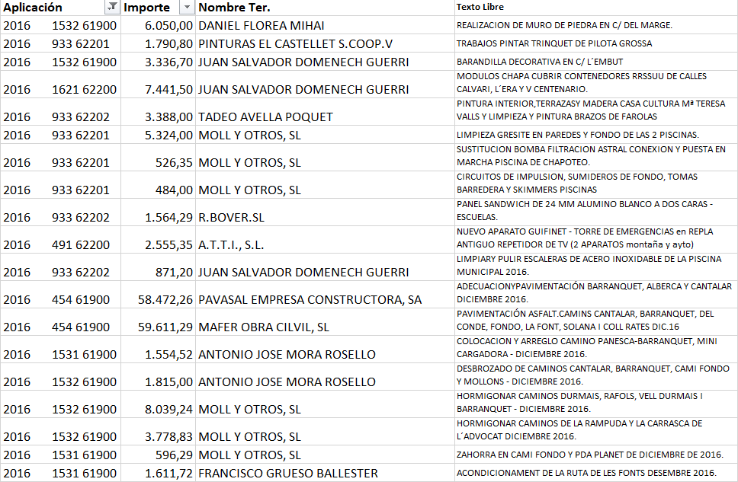

emite el siguiente:

INFORME

1. Las inversiones arriba relacionadas, han sido ejecutadas durante la anualidad de 2016.
2. Las inversiones están totalmente terminadas y en correcto funcionamiento, desde su terminación en 2016.
3. Las inversiones siguen teniendo una vida útil superior a 5 años.
4. El presupuesto total de las inversiones y coste total a ejecutar, ascendió a la cantidad arriba relacionada.
5. Las inversiones realizadas no han supuesto mayores gastos ni mayores ingresos que los presupuestados.
Es cuanto en descargo de mi cometido vengo a informar en Parcent a 29 de junio de 2020.

El Arquitecto Municipal. Fdo.: Javier Gozálbez Casanova. “

6.- SUBVENCIÓN CONCEDIDA Y EJECUTADA POR LA EXCMA. DIPUTACIÓN PROVINCIAL DE ALICANTE: OBRES DE CONDICIONAMENT DE DIVERSOS CARRERS I PLACES DINS DEL CASC TRADICIONAL DE PARCENT 2016

Javier Gozálbez Casanova, Arquitecto Municipal, a requerimiento de la Alcaldía-Presidencia del Ayuntamiento de Parcent, en relación con la subvención referenciada, concedida por la Diputación de Alicante, tras las comprobaciones oportunas, emite el siguiente:
INFORME

1.- La subvención ha sido ejecutada durante la anualidad de 2016.
2.- Las inversiones están totalmente terminadas y en correcto funcionamiento, desde su terminación en 2016.
3.- Las inversiones siguen teniendo una vida útil superior a 5 años.
4.- La ejecución de la subvención ha supuesto un ahorro en el mantenimiento, anulándose los gastos del mismo, al no ser necesarios los trabajos de reparación de los antiguos pavimentos.
5.- Las inversiones realizadas no han supuesto mayores gastos ni mayores ingresos que los presupuestados.
Es cuanto en descargo de mi cometido y de conformidad con la DA 16. 6º del RD legislativo 2/2004, de 5 de marzo, vengo a informar en Parcent a 29 de junio de 2020.

El Arquitecto Municipal. Fdo.: Javier Gozálbez Casanova.”

7.- INFORME INVERSIONES FINANCIERAMENTE SOSTENIBLES DEL AÑO 2017 EJECUTADAS POR EL AYUNTAMIENTO DE PARCENT:

Javier Gozálbez Casanova, Arquitecto Municipal, a requerimiento de la Alcaldía-Presidencia del Ayuntamiento de Parcent, en relación con las inversiones financieramente sostenibles ejecutadas en 2017, cuyo detalle es el siguiente:

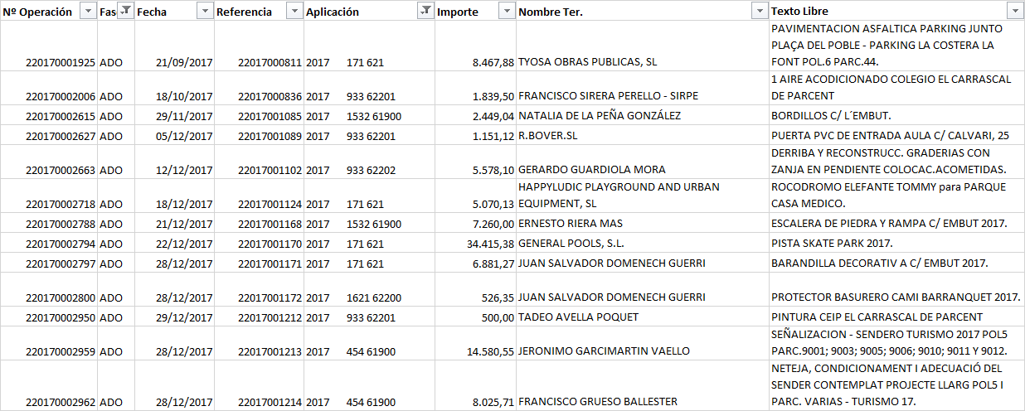

emite el siguiente:

INFORME

1. Las inversiones arriba relacionadas, han sido ejecutadas durante la anualidad de 2017.
2. Las inversiones están totalmente terminadas y en correcto funcionamiento, desde su terminación en 2017.
3. Las inversiones siguen teniendo una vida útil superior a 5 años.
4. El presupuesto total de las inversiones y coste total a ejecutar, ascendió a la cantidad arriba relacionada.
5. Las inversiones realizadas no han supuesto mayores gastos ni mayores ingresos que los presupuestados.
Es cuanto en descargo de mi cometido vengo a informar en Parcent a 29 de junio de 2020.
El Arquitecto Municipal. Fdo.: Javier Gozálbez Casanova. “

8.- SUBVENCIÓN CONCEDIDA Y EJECUTADA POR LA EXCMA. DIPUTACIÓN PROVINCIAL DE ALICANTE:

ÁREA ⁽¹⁾ | LÍNEA DE ⁽²⁾ ACTUACIÓN | SOLICITUD ⁽³⁾  INVERSIÓN | IMPORTE INVERSIÓN ⁽⁴⁾ | SUBV. PROV.⁽⁵⁾ | OTRAS SUBV.⁽⁶⁾ o APORT. MUN. | EJECUTA⁽⁷⁾  DIP./AYTO.
Carreteras | Inversiones en caminos de titularidad  municipal | Acondicionamiento y reparación de Camino  COLL DE RATES | 34.360,50€ | 34.360,50€ | 0,00€ | DIP
Carreteras | Inversiones en caminos de titularidad  municipal | Acondicionamiento y reparación de Camino  ARENAL | 27.159,03€ | 27.159,03€ | 0,00€ | DIP
Carreteras | Inversiones en caminos de titularidad  municipal | Acondicionamiento y reparación de Camino del  RIU | 34.200,50€ | 34.200,50€ | 0,00€ | DIP
Carreteras | Inversiones en caminos de titularidad  municipal | Acondicionamiento y reparación de Camino del  POU | 15.727,33€ | 15.727,33€ | 0,00€ | DIP
Carreteras | Inversiones en caminos de titularidad  municipal | Acondicionamiento y reparación de Camino del BARRANQUET | 14.462,64€ | 14.462,64€ | 0,00€ | DIP
 | TOTALES … |  | 125.910,00€ | 125.910,00€

Javier Gozálbez Casanova, Arquitecto Municipal, a requerimiento de la Alcaldía-Presidencia del Ayuntamiento de Parcent, en relación con la subvención referenciada, concedida por la Diputación de Alicante, tras las comprobaciones oportunas, emite el siguiente:
INFORME

1.- La subvención ha sido ejecutada durante la anualidad de 2017.
2.- Las inversiones están totalmente terminadas y en correcto funcionamiento, desde su terminación en 2017.
3.- Las inversiones siguen teniendo una vida útil superior a 5 años.
4.- La ejecución de la subvención ha supuesto un ahorro en el mantenimiento, anulándose los gastos del mismo, al no ser necesarios los trabajos de reparación de los antiguos pavimentos.
5.- Las inversiones realizadas no han supuesto mayores gastos ni mayores ingresos que los presupuestados.
Es cuanto en descargo de mi cometido y de conformidad con la DA 16. 6º del RD legislativo 2/2004, de 5 de marzo, vengo a informar en Parcent a 29 de junio de 2020.

El Arquitecto Municipal. Fdo.: Javier Gozálbez Casanova.”

9.- INFORME INVERSIONES FINANCIERAMENTE SOSTENIBLES DEL AÑO 2018 EJECUTADAS POR EL AYUNTAMIENTO DE PARCENT:

Javier Gozálbez Casanova, Arquitecto Municipal, a requerimiento de la Alcaldía-Presidencia del Ayuntamiento de Parcent, en relación con las inversiones financieramente sostenibles ejecutadas en 2018, cuyo detalle es el siguiente:

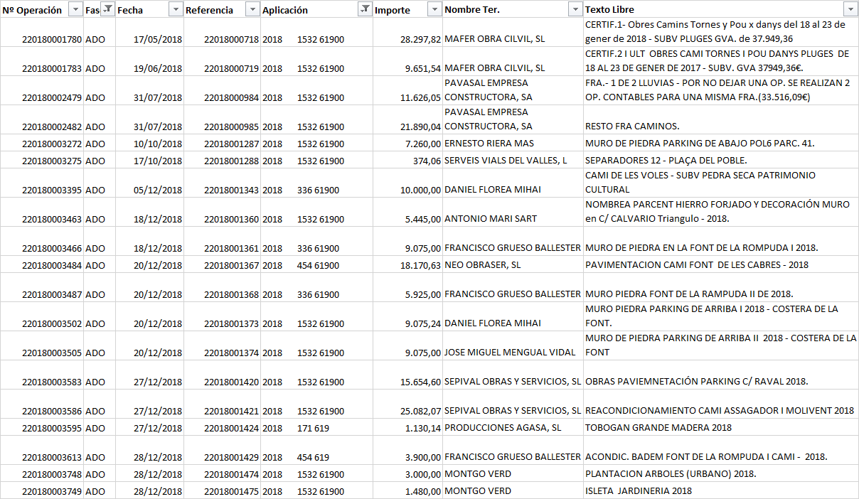

emite el siguiente:

INFORME

1. Las inversiones arriba relacionadas, han sido ejecutadas durante la anualidad de 2018.
2. Las inversiones están totalmente terminadas y en correcto funcionamiento, desde su terminación en 2018.
3. Las inversiones siguen teniendo una vida útil superior a 5 años.
4. El presupuesto total de las inversiones y coste total a ejecutar, ascendió a la cantidad arriba relacionada.
5. Las inversiones realizadas no han supuesto mayores gastos ni mayores ingresos que los presupuestados.
Es cuanto en descargo de mi cometido vengo a informar en Parcent a 29 de junio de 2020.

El Arquitecto Municipal. Fdo.: Javier Gozálbez Casanova. “

10.- SUBVENCIÓN CONCEDIDA Y EJECUTADA POR LA EXCMA. DIPUTACIÓN PROVINCIAL DE ALICANTE:

1.-ACTUACIÓN EN EL PARQUE DE L’ERA (Zonas Verdes) por un importe máximo de 28.500,00 euros en un porcentaje del 95% del coste del presupuesto.

Javier Gozálbez Casanova, Arquitecto Municipal, a requerimiento de la Alcaldía-Presidencia del Ayuntamiento de Parcent, en relación con la subvención referenciada, concedida por la Diputación de Alicante, tras las comprobaciones oportunas, emite el siguiente:
INFORME

1.- La subvención ha sido ejecutada durante la anualidad de 2018.
2.- Las inversiones están totalmente terminadas y en correcto funcionamiento, desde su terminación en 2018.
3.- Las inversiones siguen teniendo una vida útil superior a 5 años.
4.- La ejecución de la subvención ha supuesto un ahorro en el mantenimiento, anulándose los gastos del mismo, al no ser necesarios los trabajos de reparación de los antiguos pavimentos.
5.- Las inversiones realizadas no han supuesto mayores gastos ni mayores ingresos que los presupuestados.
Es cuanto en descargo de mi cometido y de conformidad con la DA 16. 6º del RD legislativo 2/2004, de 5 de marzo, vengo a informar en Parcent a 29 de junio de 2020.

Es cuanto en descargo de mi cometido vengo a informar en Parcent a 29 de junio de 2020.

El Arquitecto Municipal. Fdo.: Javier Gozálbez Casanova. “

2.-

Javier Gozálbez Casanova, Arquitecto Municipal, a requerimiento de la Alcaldía-Presidencia del Ayuntamiento de Parcent, en relación con la subvención referenciada, concedida por la Diputación de Alicante, tras las comprobaciones oportunas, emite el siguiente:
INFORME

1.- La subvención ha sido ejecutada durante la anualidad de 2018.
2.- Las inversiones están totalmente terminadas y en correcto funcionamiento, desde su terminación en 2018.
3.- Las inversiones siguen teniendo una vida útil superior a 5 años.
4.- La ejecución de la subvención ha supuesto un ahorro en el mantenimiento, anulándose los gastos del mismo, al no ser necesarios los trabajos de reparación de los antiguos pavimentos.
5.- Las inversiones realizadas no han supuesto mayores gastos ni mayores ingresos que los presupuestados.
Es cuanto en descargo de mi cometido y de conformidad con la DA 16. 6º del RD legislativo 2/2004, de 5 de marzo, vengo a informar en Parcent a 29 de junio de 2020.

El Arquitecto Municipal. Fdo.: Javier Gozálbez Casanova. “

11.- INFORME INVERSIONES FINANCIERAMENTE SOSTENIBLES DEL AÑO 2019 EJECUTADAS POR EL AYUNTAMIENTO DE PARCENT:

Javier Gozálbez Casanova, Arquitecto Municipal, a requerimiento de la Alcaldía-Presidencia del Ayuntamiento de Parcent, en relación con las inversiones financieramente sostenibles ejecutadas en 2019, cuyo detalle es el siguiente:

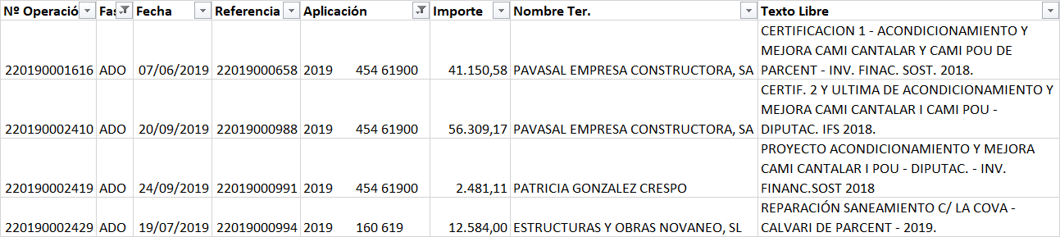

emite el siguiente:

INFORME

1. Las inversiones arriba relacionadas, han sido ejecutadas durante la anualidad de 2018.
2. Las inversiones están totalmente terminadas y en correcto funcionamiento, desde su terminación en 2018.
3. Las inversiones siguen teniendo una vida útil superior a 5 años.
4. El presupuesto total de las inversiones y coste total a ejecutar, ascendió a la cantidad arriba relacionada.
5. Las inversiones realizadas no han supuesto mayores gastos ni mayores ingresos que los presupuestados.
Es cuanto en descargo de mi cometido vengo a informar en Parcent a 29 de junio de 2020.

El Arquitecto Municipal. Fdo.: Javier Gozálbez Casanova. “

12.- SUBVENCIÓN CONCEDIDAS Y EJECUTADAS POR EL AYUNTAMIENTO DE PARCENT:

Javier Gozálbez Casanova, Arquitecto Municipal, a requerimiento de la Alcaldía-Presidencia del Ayuntamiento de Parcent, en relación con la subvención referenciada, concedida por la Diputación de Alicante, tras las comprobaciones oportunas, emite el siguiente:

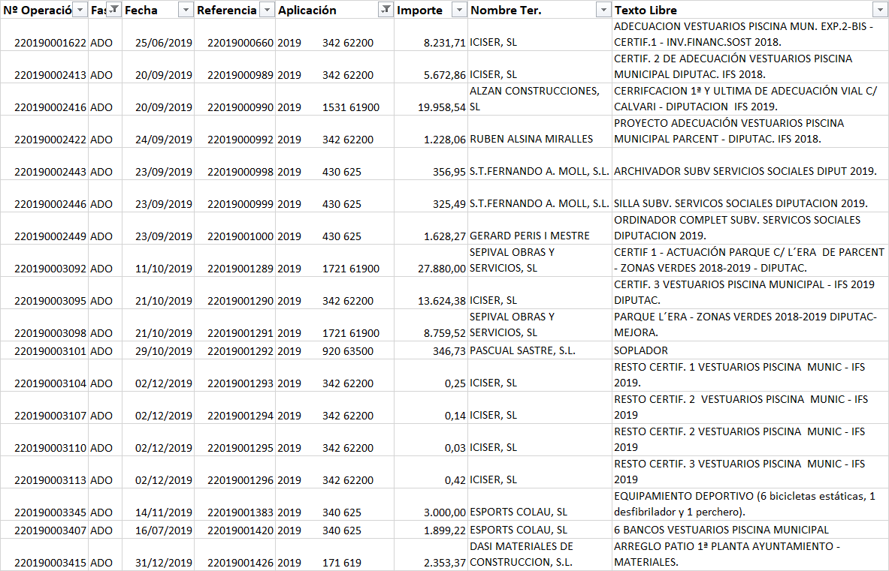

Javier Gozálbez Casanova, Arquitecto Municipal, a requerimiento de la Alcaldía-Presidencia del Ayuntamiento de Parcent, en relación con la subvención referenciada, concedida por la Diputación de Alicante, tras las comprobaciones oportunas, emite el siguiente:
INFORME

1.- La subvención ha sido ejecutada durante la anualidad de 2018.
2.- Las inversiones están totalmente terminadas y en correcto funcionamiento, desde su terminación en 2018.
3.- Las inversiones siguen teniendo una vida útil superior a 5 años.
4.- La ejecución de la subvención ha supuesto un ahorro en el mantenimiento, anulándose los gastos del mismo, al no ser necesarios los trabajos de reparación de los antiguos pavimentos.
5.- Las inversiones realizadas no han supuesto mayores gastos ni mayores ingresos que los presupuestados.
Es cuanto en descargo de mi cometido y de conformidad con la DA 16. 6º del RD legislativo 2/2004, de 5 de marzo, vengo a informar en Parcent a 29 de junio de 2020.

El Arquitecto Municipal. Fdo.: Javier Gozálbez Casanova. “

S’aprova per unanimitat dels assistents.

- Ratificació Decret de 11 de juny de modificació de crèdit per crèdits extraordinaris IFS COVID-19
Es dona compte del següent Decret de 11 de juny de modificació de crèdit per crèdits extraordinaris IFS COVID-19:

JOAN RIPOLL MORA Alcalde-Presidente del Ayuntamiento de Parcent, en el expediente de aprobación de la modificación del presupuesto municipal para el ejercicio presupuestario de 2020, acuerda la siguiente resolución de modificación de presupuesto por créditos extraordinarios núm.2/2020, para que, con posterioridad, y tras su examen, el Pleno municipal adopte ratificar y convalidar, la siguiente resolución:

En relación con el expediente relativo a la aprobación del expediente de modificación de créditos n.º 2/2020, en la modalidad de créditos extraordinarios financiados con cargo al superávit presupuestario del ejercicio de 2019, y de conformidad con lo establecido en el artículo 175 del Real Decreto 2568/1986, de 28 de noviembre, por el que se aprueba el Reglamento de Organización, Funcionamiento y Régimen Jurídico de las Entidades Locales, se emitió el siguiente informe-propuesta, con base a los siguientes,

ANTECEDENTES DE HECHO

PRIMERO. Consideradas las obligaciones constitucional y legal sobre exigencia de amortización de operaciones de endeudamiento, prevenidas en la Ley Orgánica 2/2012, de 27 de abril, de Estabilidad Presupuestaria y Sostenibilidad Financiera.

SEGUNDO. Considerando el tenor de la Disposición Adicional Sexta de la LO 2/2012, introducida por el apartado quince del artículo primero de la L.O. 9/2013, de 20 de diciembre, de control de la deuda comercial en el sector público:

Disposición adicional sexta Reglas especiales para el destino del superávit presupuestario

1. Será de aplicación lo dispuesto en los apartados siguientes de esta disposición adicional a las Corporaciones Locales en las que concurran estas dos circunstancias:

a) Cumplan o no superen los límites que fije la legislación reguladora de las Haciendas Locales en materia de autorización de operaciones de endeudamiento. b) Que presenten en el ejercicio anterior simultáneamente superávit en términos de contabilidad nacional y remanente de tesorería positivo para gastos generales, una vez descontado el efecto de las medidas especiales de financiación que se instrumenten en el marco de la disposición adicional primera de esta Ley. 2. En el año 2014, a los efectos de la aplicación del artículo 32, relativo al destino del superávit presupuestario, se tendrá en cuenta lo siguiente:

a) Las Corporaciones Locales deberán destinar, en primer lugar, el superávit en contabilidad nacional o, si fuera menor, el remanente de tesorería para gastos generales a atender las obligaciones pendientes de aplicar a presupuesto contabilizadas a 31 de diciembre del ejercicio anterior en la cuenta de «Acreedores por operaciones pendientes de aplicar a presupuesto», o equivalentes en los términos establecidos en la normativa contable y presupuestaria que resulta de aplicación, y a cancelar, con posterioridad, el resto de obligaciones pendientes de pago con proveedores, contabilizadas y aplicadas a cierre del ejercicio anterior. b) En el caso de que, atendidas las obligaciones citadas en la letra a) anterior, el importe señalado en la letra a) anterior se mantuviese con signo positivo y la Corporación Local optase a la aplicación de lo dispuesto en la letra c) siguiente, se deberá destinar, como mínimo, el porcentaje de este saldo para amortizar operaciones de endeudamiento que estén vigentes que sea necesario para que la Corporación Local no incurra en déficit en términos de contabilidad nacional en dicho ejercicio 2014. c) Si cumplido lo previsto en las letras a) y b) anteriores la Corporación Local tuviera un saldo positivo del importe señalado en la letra a), éste se podrá destinar a financiar inversiones siempre que a lo largo de la vida útil de la inversión ésta sea financieramente sostenible. A estos efectos la ley determinará tanto los requisitos formales como los parámetros que permitan calificar una inversión como financieramente sostenible, para lo que se valorará especialmente su contribución al crecimiento económico a largo plazo. Para aplicar lo previsto en el párrafo anterior, además será necesario que el período medio de pago a los proveedores de la Corporación Local, de acuerdo con los datos publicados, no supere el plazo máximo de pago previsto en la normativa sobre morosidad.

3. Excepcionalmente, las Corporaciones Locales que en el ejercicio 2013 cumplan con lo previsto en el apartado 1 respecto de la liquidación de su presupuesto del ejercicio 2012, y que además en el ejercicio 2014 cumplan con lo previsto en el apartado 1, podrán aplicar en el año 2014 el superávit en contabilidad nacional o, si fuera menor, el remanente de tesorería para gastos generales resultante de la liquidación de 2012, conforme a las reglas contenidas en el apartado 2 anterior, si así lo deciden por acuerdo de su órgano de gobierno.

4. El importe del gasto realizado de acuerdo con lo previsto en los apartados dos y tres de esta disposición no se considerará como gasto computable a efectos de la aplicación de la regla de gasto definida en el artículo 12.

5. En relación con ejercicios posteriores a 2014, mediante Ley de Presupuestos Generales del Estado se podrá habilitar, atendiendo a la coyuntura económica, la prórroga del plazo de aplicación previsto en este artículo.

El artículo 3 del Real Decreto-ley 8/2020, de 17 de marzo, de medidas urgentes extraordinarias para hacer frente al impacto económico y social del COVID-19, prevé Destino del superávit de las entidades locales correspondiente a 2019 y aplicación en 2020 de la disposición adicional decimosexta del texto refundido de la Ley reguladora de las Haciendas Locales.

En ese orden de cosas norma lo siguiente: 1. El superávit presupuestario de las entidades locales correspondiente al año 2019 se podrá destinar para financiar gastos de inversión incluidos en la política de gasto 23, «Servicios Sociales y promoción social», recogida en el anexo I de la Orden EHA/3565/2008, de 3 de diciembre, por la que se aprueba la estructura de los presupuestos de la Entidades Locales, previa aplicación de las reglas contenidas en la disposición adicional sexta de la Ley Orgánica 2/2012, de 27 de abril, de Estabilidad Presupuestaria y Sostenibilidad Financiera. Asimismo, dentro de aquella política de gasto, se considerarán, con carácter excepcional ya lo exclusivos efectos de este artículo, incluidas las prestaciones señaladas en el punto 2 del artículo 1 de este Real Decreto-ley.

Asimismo, será de aplicación el régimen de autorización recogido en el último párrafo del apartado 1 de la disposición adicional decimosexta del texto refundido de la Ley reguladora de Haciendas Locales, aprobado por real decreto legislativo 2/2004, de 5 de marzo.

2. En el caso de las Diputaciones Provinciales, Consejos y Cabildos insulares podrán incluir gasto imputable también en el capítulo 6 y 7 del estado de gastos de sus presupuestos generales destinadas a financiar los gastos citados en el apartado anterior y se asignen a municipios que:

a) Cumplan con lo previsto en la disposición adicional sexta de la Ley Orgánica 2/2012, de 27 de abril,

b) o bien, no cumpliendo lo previsto en la disposición adicional sexta de la Ley Orgánica 2/2012, de 27 de abril, aprueben, en su caso, un plan económico-financiero de acuerdo con dicha norma.

Para esta finalidad las Entidades locales, en conjunto, podrán destinar de su superávit una cantidad equivalente al crédito establecido en el artículo anterior, lo que será objeto de seguimiento por el órgano competente del Ministerio de Hacienda.

El artículo 20 del Real Decreto-ley 11/2020, de 31 de marzo, por el que se adoptan medidas urgentes complementarias en el ámbito social y económico para hacer frente al COVID-19, desarrolla la aplicación del artículo 3 del Real Decreto-ley 8/2020, de 17 de marzo, a las Entidades Locales.
Así contempla que 1. A los efectos de la aplicación del último párrafo del artículo 3 del Real Decreto-ley 8/2020, de 17 de marzo, de medidas urgentes extraordinarias para hacer frente al impacto económico y social del COVID-19, el importe que podrá destinar cada entidad local al gasto al que se refiere dicho precepto será, como máximo, equivalente al 20% del saldo positivo definido en la letra c) del apartado 2 de la disposición adicional sexta de la Ley Orgánica 2/2012, de 27 de abril, de Estabilidad Presupuestaria y Sostenibilidad Financiera.

2. Para la aplicación del superávit a la política de gasto 23 en los términos regulados en el artículo 1 del Real Decreto-ley 8/2020, de 17 de marzo, la modificación presupuestaria de crédito extraordinario para habilitar crédito o de suplemento de créditos que deba aprobarse, se tramitará por decreto o resolución del Presidente de la corporación local sin que le sean de aplicación las normas sobre reclamación y publicidad de los presupuestos a que se refiere el artículo 169 del texto refundido de la Ley Reguladora de las Haciendas Locales, aprobado por el Real Decreto Legislativo 2/2004, de 5 de marzo.

Tales decretos o resoluciones serán objeto de convalidación en el primer Pleno posterior que se celebre, exigiéndose para ello el voto favorable de una mayoría simple y la posterior publicación en el Boletín Oficial correspondiente.

La falta de convalidación plenaria no tendrá efectos anulatorios ni suspensivos del decreto aprobado, sin perjuicio de la posibilidad de acudir a la vía de la reclamación económico-administrativa, para lo que el cómputo de plazos se producirá a partir de la fecha de publicación del acuerdo plenario.

3. Para el seguimiento por el órgano competente del Ministerio de Hacienda, las Entidades Locales deberán remitir cumplimentado el formulario recogido en el Anexo III de este real decreto-ley. Esta obligación de remisión de información se establece en desarrollo del principio de transparencia reconocido en la Ley Orgánica 2/2012, de 27 de abril, por lo que deberá atenderse centralizando dicha remisión a través de la intervención o unidad que ejerza sus funciones.

La información será remitida por medios electrónicos a través de los modelos normalizados y sistema que el Ministerio de Hacienda habilite al efecto, y mediante firma electrónica avanzada basada en un certificado reconocido, de acuerdo con la Ley 59/2003, de 19 de diciembre, de firma electrónica, salvo en aquellos casos en los que el Ministerio de Hacienda considere que no es necesaria su utilización.

4. Se habilita a dicho órgano del Ministerio de Hacienda para dictar las resoluciones que sean necesarias para la aplicación de este precepto y para el establecimiento de plazos, períodos y procedimiento de remisión.

5. El incumplimiento de las obligaciones de suministro de información, tanto en lo referido a los plazos establecidos, el correcto contenido e idoneidad de los datos o el modo de envío derivados de las disposiciones de este real decreto-ley podrá llevar aparejada la imposición de las medidas previstas en los artículos 20 y siguientes de la Ley Orgánica 2/2012, de 27 de abril, previo requerimiento a la Corporación Local para su cumplimiento en un plazo de 10 días hábiles. Sin perjuicio de la posible responsabilidad personal que corresponda, el Ministerio de Hacienda podrá dar publicidad a los requerimientos efectuados o al incumplimiento de los mismos.

6. El Ministerio de Hacienda podrá difundir o publicar la información remitida en virtud del presente real decreto-ley con el alcance, contenido y metodología que determine.”

Visto lo dispuesto en la Disposición adicional decimosexta del Real Decreto Legislativo 2/2004, de 5 de marzo, por el que se aprueba el texto refundido de la Ley Reguladora de las Haciendas Locales.

TERCERO. Atendido que se dispone de superávit presupuestario en el ejercicio de 2019 –cifra inferior al remanente de tesorería para gastos generales de dicho ejercicio-, según los estados financieros y contables resultantes de la liquidación del ejercicio 2019. Considerando que no se superan los límites que fije la legislación reguladora de las Haciendas Locales en materia de autorización de operaciones de endeudamiento, pues la Entidad Local no tiene vigentes operaciones de crédito pendientes de reintegro.

CUARTO. Conforme la Secretaría-Intervención sobre el cumplimiento de la estabilidad presupuestaria, así como sobre la Legislación aplicable y el procedimiento a seguir, y el informe técnico-urbanístico municipal sobre los aspectos a que refiere la DA 16 del RDLg 2/2014, para considerarla financieramente sostenible.

QUINTO. Atendidas las condiciones establecidas, en el apartado quince del artículo primero de la Ley orgánica 9/2013, de 20 de diciembre, de control de deuda comercial en el Sector Público, para el destino de superávit a inversiones financieramente sostenibles en los términos que determine la Ley y su desarrollo dado por la Ley DA 6ª LO 2/2012, y la Disposición Final primera del RDL 2/2014, de 21 de febrero, que añade una nueva DA 16 al RDLg 2/2004, de 5 de marzo (TRLHL).
LEGISLACIÓN APLICABLE

La Legislación aplicable al asunto es la siguiente:

— Los artículos 12, 14, 32 y DA 6ª de la Ley Orgánica 2/2012, de 27 de abril, de Estabilidad Presupuestaria y Sostenibilidad Financiera.
- La DF 1ª del RDL2/2014, de 21 de febrero.
- Disposición Adicional Novena del Real Decreto-ley 17/2014, de 26 de diciembre
— Los artículos 169, 170, 172 a 177 y DA 16ª del Real Decreto Legislativo 2/2004, de 5 de marzo, por el que se aprueba el Texto Refundido de la Ley Reguladora de las Haciendas Locales.
— Los artículos 34 a 38 del Real Decreto 500/1990, de 20 de abril, por el que se desarrolla el Capítulo I, del Título VI, de la Ley 39/1988, de 28 de diciembre, Reguladora de las Haciendas Locales, en materia de presupuestos.
— El artículo 22.2.e) de la Ley 7/1985, de 2 de abril, Reguladora de las Bases del Régimen Local.
— La Orden EHA/3565/2008, de 3 de diciembre, por la que se aprueba la estructura de presupuestos de las entidades locales.
- Resolución de 14 de septiembre de 2009, de la Dirección General de Coordinación Financiera con las Comunidades Autónomas y con las Entidades Locales, por la que se Dictan Medidas para el Desarrollo de la Orden EHA/3565/2008, de 3 de diciembre, por la que se Aprueba la Estructura de los Presupuestos de las Entidades Locales.
- DA 96ª de la Ley 3/2017, de 27 de junio, de Presupuestos Generales del Estado para el año 2017.
- El art. 3 del Real Decreto-ley 8/2020, de 17 de marzo y artículo 20 del Real Decreto-ley 11/2020, de 31 de marzo.
Considerando necesario contar con financiación municipal para poder hacer frente a los gastos sanitarios que dimanen del COVID 19 durante la anualidad 2020, se hace necesario adaptar las previsiones de gastos establecidas en el presupuesto general del Ayuntamiento para 2020.

Visto cuanto antecede, se considera que el expediente ha seguido la tramitación establecida en la Legislación aplicable, procediendo su aprobación por la Presidencia y posterior definitiva por el Pleno, de conformidad con lo dispuesto en el artículo 20 del Real Decreto-ley 11/2020, de 31 de marzo, y en el artículo 22.2.e) de la Ley 7/1985, de 2 de abril, Reguladora de las Bases del Régimen Local. Así, y dadas las circunstancias, para la aplicación del superávit a la política de gasto 23 en los términos regulados en el artículo 1 del Real Decreto-ley 8/2020, de 17 de marzo, la modificación presupuestaria de crédito extraordinario para habilitar crédito o de suplemento de créditos que deba aprobarse, se tramitará por decreto o resolución del Presidente de la corporación local sin que le sean de aplicación las normas sobre reclamación y publicidad de los presupuestos a que se refiere el artículo 169 del texto refundido de la Ley Reguladora de las Haciendas Locales, aprobado por el Real Decreto Legislativo 2/2004, de 5 de marzo.
Tales decretos o resoluciones serán objeto de convalidación en el primer Pleno posterior que se celebre, exigiéndose para ello el voto favorable de una mayoría simple y la posterior publicación en el Boletín Oficial correspondiente.
La falta de convalidación plenaria no tendrá efectos anulatorios ni suspensivos del decreto aprobado, sin perjuicio de la posibilidad de acudir a la vía de la reclamación económico-administrativa, para lo que el cómputo de plazos se producirá a partir de la fecha de publicación del acuerdo plenario.

Por ello, de conformidad con lo establecido en el artículo 175 del Real Decreto 2568/1986, de 28 de noviembre, por el que se aprueba el Reglamento de Organización, Funcionamiento y Régimen Jurídico de las Entidades Locales, el que suscribe RESUELVE:

PRIMERO. Aprobar el expediente de modificación de créditos n.º 2/2020, en la modalidad de crédito extraordinario, financiado con cargo al superávit presupuestario resultante de la liquidación del ejercicio 2019, de acuerdo con el siguiente resumen por capítulos:

CRÉDITOS EXTRAORDINARIOS
Aplicaciones Presupuestarias de Gastos
Aplicación presupuestaria |  | N.º | Descripción | Incremento Euros
231 | 22105 |  | Alimentos | 2.000,00€
231 | 22104 |  | Vestuarios /EPIs | 3.500,00€
231 | 22110 |  | Productos Limpieza y Aseo | 4.000,00€
231 | 63500 |  | Mobiliario (Vallas, cuba, mamparas) | 5.000,00€
 |  |  | TOTAL | 14.500,00€

Estado inicial y definitivo del Presupuesto de ingresos por capítulo

CAPÍTULO | DESCRIPCIÓN | CONSIGNACIÓN ANTES DE MODIFICACIÓN 2/2020 | Crédito extraordinario | DESPUÉS DE MODIFICACIÓN 2/2020
870.00 | RTGG | 0,00 € | 14.500,00€ | 14.500,00€

Tras esta modificación el presupuesto de ingresos y gastos para 2020 se encuentra nivelado.
SEGUNDO. Someter la presente resolución a convalidación en el primer Pleno posterior que se celebre, exigiéndose para ello el voto favorable de una mayoría simple y la posterior publicación en el Boletín Oficial correspondiente.

La falta de convalidación plenaria no tendrá efectos anulatorios ni suspensivos del decreto aprobado, sin perjuicio de la posibilidad de acudir a la vía de la reclamación económico-administrativa, para lo que el cómputo de plazos se producirá a partir de la fecha de publicación del acuerdo plenario.

TERCERO. Modificar el Anexo de Inversiones en el sentido de incorporar la inversión 2/2020:

a) Código de identificación.
2/2020
b) Denominación del proyecto.
Inversiones en suministro máquinas y utillaje especial COVID-19.
c) Año de inicio y año de finalización previstos.
2020-2020
d) Importe total previsto 2020.
5.000€
e) Anualidad prevista para cada uno de los cuatro ejercicios.
-----
f) Tipo de financiación, determinando si se financia con recursos generales o con ingresos afectados (subvenciones, contribuciones especiales, cargas de urbanización, recursos patrimoniales, operaciones de crédito, ...).
231.633.00: recursos propios/SUSCEPTIBLE de cofinanciarse con subvención provincial/autonómica
g) Previsible vinculación de los créditos asignados.
Área de Gasto/CAP
h) Órgano encargado de su gestión.
Alcaldía DEL AYUNTAMIENTO DE PARCENT

CUARTO. Aprobar la memoria detallada de inversión.
No obstante, la Corporación acordará lo que estime pertinente.
En Parcent, a 11 de junio de 2020.
El Alcalde,

Informado conforme el Secretario-Interventor, quien informa que en la actualidad, con la modificación presupuestaria, se cumple el objetivo de estabilidad presupuestaria –sin perjuicio que la Regla del Gasto se deba de cumplir por la ejecución ordinaria del PGEL 2020, que en la actualidad también se cumple, aunque habrá que extremar el rigor de ejecución presupuestaria del tercer y cuarto trimestre de 2020 para no rebasar el techo de gasto establecido para 2020, ni quedarse por debajo del mismo (lo que mermaría ingresos)-. De igual se aconseja que se efectúe una adecuado seguimiento de la estabilidad presupuestaria, pues la presente modificación, en caso de no obtener mayores recursos por encima de los presupuestados inicialmente, o contraer el gasto inicialmente previsto, en cuantías equivalentes al gasto ahora modificado, generaría y daría lugar a desequilibrio económico-financiero por desestabilización del presupuesto, al haber financiado con recursos no propios del ejercicio mayores gastos de la anualidad corriente, lo que con extremo recelo habrá que seguir mensualidad a mensualidad. Que esta Entidad Local cumple con lo previsto en la disposición adicional sexta de la Ley Orgánica 2/2012, de 27 de abril, de Estabilidad Presupuestaria y Sostenibilidad Financiera. En ese contexto, y si se diere la circunstancia de incumplimiento de regla de gasto –lo que se advera más difícil con los datos actuales- o de la estabilidad presupuestaria –cuya hipótesis se vislumbra como posible-, la entidad local deberá elaborar y aprobar un plan económico financiero que se podrá limitar a exponer el origen del desequilibrio en término de contabilidad nacional y a recoger su justificación y corrección. Asimismo, se indica que, si bien el gasto generado con la presente modificación se deducirá del techo de gasto establecido por la Regla de Gasto aplicable al ejercicio de 2020 (deducida de la liquidación de 2019 una vez se le aplique la tasa de variación de dicho techo de gasto para 2020).
Vista la memoria Económica, se informa favorablemente la consistencia y soporte de las proyecciones presupuestarias que contiene.
En Parcent, a 11 de junio de 2020.
El Secretario-Interventor,

S’aprova per unanimitat dels assistents.

- Modificació de crèdit 03/2020 per crèdits extraordinaris
Es dona compte de la següent proposta d’acord:

PROPUESTA DE ALCALDÍA

Joan Mora Ripoll, Alcalde-Presidente del Ayuntamiento de Parcent, en el expediente de aprobación de la modificación del presupuesto municipal para el ejercicio presupuestario de 2020, formula la siguiente propuesta de modificación de presupuesto por suplemento de créditos núm.3/2020, para que tras su examen el Pleno municipal acuerde:

En relación con el expediente relativo a la aprobación del expediente de modificación de créditos n.º 3/2020, en la modalidad de créditos extraordinarios financiados con cargo al remanente de tesorería del ejercicio de 2019, y de conformidad con lo establecido en el artículo 175 del Real Decreto 2568/1986, de 28 de noviembre, por el que se aprueba el Reglamento de Organización, Funcionamiento y Régimen Jurídico de las Entidades Locales, emito el siguiente informe-propuesta, con base a los siguientes,

ANTECEDENTES DE HECHO

PRIMERO. Consideradas las obligaciones constitucional y legal sobre exigencia de amortización de operaciones de endeudamiento, prevenidas en la Ley Orgánica 2/2012, de 27 de abril, de Estabilidad Presupuestaria y Sostenibilidad Financiera.

SEGUNDO. Atendido que se dispone de remanente de tesorería para gastos generales del ejercicio de 2019 –, incluso superávit financiero en cifra inferior al remanente de tesorería para gastos generales de dicho ejercicio-, según los estados financieros y contables resultantes de la liquidación del ejercicio 2019. Considerando que no se superan los límites que fije la legislación reguladora de las Haciendas Locales en materia de autorización de operaciones de endeudamiento, pues la Entidad Local no tiene vigentes operaciones de crédito pendientes de reintegro.

CUARTO. Conforme la Secretaría-Intervención sobre el cumplimiento de la estabilidad presupuestaria, así como sobre la Legislación aplicable y el procedimiento a seguir.

QUINTO. Atendidas las condiciones establecidas la Ley orgánica 9/2013, de 20 de diciembre, de control de deuda comercial en el Sector Público, la Ley Orgánica 2/2012, y el RDLg 2/2014, de 21 de febrero, que añade una nueva DA 16 al RDLg 2/2004, de 5 de marzo (TRLHL).
LEGISLACIÓN APLICABLE

La Legislación aplicable al asunto es la siguiente:

— Los artículos 12, 14, 32 y DA 6ª de la Ley Orgánica 2/2012, de 27 de abril, de Estabilidad Presupuestaria y Sostenibilidad Financiera.
- La DF 1ª del RDL2/2014, de 21 de febrero.
— Los artículos 169, 170, 172 a 177 y DA 16ª del Real Decreto Legislativo 2/2004, de 5 de marzo, por el que se aprueba el Texto Refundido de la Ley Reguladora de las Haciendas Locales.
— Los artículos 34 a 38 del Real Decreto 500/1990, de 20 de abril, por el que se desarrolla el Capítulo I, del Título VI, de la Ley 39/1988, de 28 de diciembre, Reguladora de las Haciendas Locales, en materia de presupuestos.
— El artículo 22.2.e) de la Ley 7/1985, de 2 de abril, Reguladora de las Bases del Régimen Local.
— La Orden EHA/3565/2008, de 3 de diciembre, por la que se aprueba la estructura de presupuestos de las entidades locales.
- Resolución de 14 de septiembre de 2009, de la Dirección General de Coordinación Financiera con las Comunidades Autónomas y con las Entidades Locales, por la que se Dictan Medidas para el Desarrollo de la Orden EHA/3565/2008, de 3 de diciembre, por la que se Aprueba la Estructura de los Presupuestos de las Entidades Locales.

Visto cuanto antecede, se considera que el expediente ha seguido la tramitación establecida en la Legislación aplicable, procediendo su aprobación inicial por el Pleno, de conformidad con lo dispuesto en el artículo 177.2 del Real Decreto 2/2004, de 5 de marzo, por el que se aprueba el Texto Refundido de la Ley Reguladora de las Haciendas Locales, y en el artículo 22.2.e) de la Ley 7/1985, de 2 de abril, Reguladora de las Bases del Régimen Local.

Por ello, de conformidad con lo establecido en el artículo 175 del Real Decreto 2568/1986, de 28 de noviembre, por el que se aprueba el Reglamento de Organización, Funcionamiento y Régimen Jurídico de las Entidades Locales, el que suscribe eleva la siguiente propuesta de resolución:

PROPUESTA DE RESOLUCIÓN

PRIMERO. Aprobar inicialmente el expediente de modificación de créditos n.º 3/2020, en la modalidad de crédito extraordinario, financiado con cargo al superávit presupuestario y remanente de tesorería para gastos generales resultante de la liquidación del ejercicio 2020, de acuerdo con el siguiente resumen por capítulos:

CRÉDITOS EXTRAORDINARIOS
Nuevas Aplicaciones Presupuestarias de Gastos
Aplicación presupuestaria (de nueva creación) [*] |  | N.º | Descripción | Euros
454 | 619.00 |  | Acondic/Reparación caminos (cofinanción obra subv. GVA) | 25.000 €
432 | 619.00 |  | Subv. Cofinanciación obra GAL 2020/2021 | 13.000€
 |  |  | TOTAL GASTOS | €38.000€
(*) La presente modificación de crédito se considerará como gasto en inversiones financieramente sostenibles en el caso que así se apruebe por el Estado para el ejercicio de 2020, y únicamente respecto de aquellas aplicaciones que así se determinen.

Estado inicial y definitivo del Presupuesto de ingresos por capítulo

CAPÍTULO | DESCRIPCIÓN | CONSIGNACIÓN TRAS MODIFICACIÓN 3/2016
870.00 | RTGG | 38.000€

Tras esta modificación el presupuesto de ingresos y gastos para 2020 se encuentra nivelado.

SEGUNDO. Exponer este expediente al público mediante anuncio insertado en el Boletín Oficial de la Provincia de Alicante, por quince días, durante los cuales los interesados pondrán examinarlo y presentar reclamaciones ante el Pleno. El expediente se considerará definitivamente aprobado si durante el citado plazo no se hubiesen presentado reclamaciones; en caso contrario, el Pleno dispondrá de un plazo de un mes para resolverlas.

TERCERO. Modificar el Anexo de Inversiones en el sentido de incorporar dos nuevos proyectos de inversiones núms. 5/2020 y 6/2020:

a) Código de identificación.
5/2020
b) Denominación del proyecto.
Inversión en recuperación márgenes y pavimentos de piedra en seco.
c) Año de inicio y año de finalización previstos.
2020-2020
d) Importe inicial previsto 2020.
39.000€ (13.000 cofinanciación municipal + 26.000 subv. GVA-GAL)
e) Anualidad prevista para cada uno de los cuatro ejercicios.
-----
f) Tipo de financiación, determinando si se financia con recursos generales o con ingresos afectados (subvenciones, contribuciones especiales, cargas de urbanización, recursos patrimoniales, operaciones de crédito, ...).432.619.00: Recursos propios; Susceptible de incrementarse su financiación con cargo a subvención provincial, autonómica o estatal.
g) Previsible vinculación de los créditos asignados.
Área de Gasto/CAP
h) Órgano encargado de su gestión.
ALCALDÍA

a) Código de identificación.
6/2020
b) Denominación del proyecto.
Inversión de obras de Acond. camino La Calma y Rafols.
c) Año de inicio y año de finalización previstos.
2020-2020
d) Importe inicial previsto 2020.
95.000€
e) Anualidad prevista para cada uno de los cuatro ejercicios.
-----
f) Tipo de financiación, determinando si se financia con recursos generales o con ingresos afectados (subvenciones, contribuciones especiales, cargas de urbanización, recursos patrimoniales, operaciones de crédito, ...).454.619.00: Recursos propios; Cofinanciado con subvención autonómica (importe subvención: 70.791’08€)
g) Previsible vinculación de los créditos asignados.
Área de Gasto/CAP
h) Órgano encargado de su gestión.
ALCALDÍA

No obstante, la Corporación acordará lo que estime pertinente.
En Parcent, a veintinueve de junio de 2020.
El Alcalde,

Informado conforme el Secretario-Interventor, quien informa que en la actualidad, e incluso con la modificación presupuestaria, previsiblemente se cumplirá el objetivo de estabilidad presupuestaria –sin perjuicio que la Regla del Gasto se deba de cumplir por la ejecución ordinaria del PGEL 2020, por lo que, para el caso que no se aprobase la posibilidad de ejecutar inversiones financieramente sostenibles durante el ejercicio de 2020 –entre las cuales, hasta el momento, el objeto de la presente modificación ha tenido cabida-, habrá que extremar el rigor de ejecución presupuestaria durante el ínterin del ejercicio de 2020 para no rebasar el techo de gasto marcado para 2020, ni quedarse por debajo del mismo (lo que mermaría ingresos)-. Por todo ello, el carácter favorable de este informe se supedita a la asunción por la Corporación del compromiso de cumplir la Regla del Gastos, ora a través de una menor ejecución del presupuesto de 2020, ora a través de unos mayores ingresos –durante 2020- por modificaciones de ordenanzas fiscales (lo cual exigiría de actuar sin excesiva dilación) o bien a través de su acuerdo como inversión financieramente sostenible si reuniese los requisitos para dicha consideración en los términos de la normativa presupuestaria que así lo permitiese En cualquier caso, la modificación, de no aprobarse por el Estado la posibilidad de ejecutar inversiones financieramente sostenibles durante el ejercicio de 2020.
En Parcent, a veintinueve de junio de 2020.
El Secretario-Interventor,
S’aprova per unanimitat dels assistents.
- Separació Fons Valencià de Solidaritat

Es dona compte de la següent proposta d’acord:

Joan Ripoll Mora, Alcalde Presidente del Ayuntamiento de Parcent, en el expediente de petición de baja del Ayuntamiento de Parcent en la Asociación FONS VALENCIÀ PER LA SOLIDARITAT, formula, al Pleno municipal la siguiente PROPUESTA DE acuerdo:

Considerando las últimas actuaciones realizadas por el Fons Valencià per la Solidaritat para con el municipio de Parcent.

No estimando conveniente para el municipio de Parcent la continuidad en la condición de socio de la Asociación Fons Valencià per la Solidaritat, sin perjuicio que, con posterioridad, si se estimare nuevamente oportuno, se volviere a solicitar la admisión como socio.

Atendido el tenor de los artículos 30 y 33.a de los Estatutos fundacionales de la Asociación Fons Valencià per la Solidarita.

Esta Alcaldía somete al Plenario Municipal la siguiente PROPUESTA DE ACUERDO:

PRIMERO: SOLICITAR la BAJA VOLUNTARIA DE LA CONDICIÓN DE SOCIO del Ayuntamiento de Parcent en la Asociación Fons Valencià per la Solidaritat, agradeciendo a la precitada Asociación las labores realizadas hasta el momento.

SEGUNDO: COMUNICAR el acuerdo plenario que se adopte a la precitada asociación.
.

En Parcent veintiocho de mayo de dos mil veinte.
El Alcalde.

Pel Sr. Alcalde es comenta que ens vem obligats a eixir-nos per la manca d’informació que venint patint, per exemple a l’acta del dia de la Dona. Entenem que no tots els socis son iguals, donat que hi ha pobles que no paguen com els de menor tamany, conforme a població (com les ciutats grans que paguen menys). Aquesta proposta no lleva que, en un futur, pugem tornar a demanar la admissió, però no ara.
S’aprova per unanimitat dels assistents.

- Donar compte dels informes de MOROSITAT, la PMP i els estats d’EXECUCIÓ PRESSUPOSTARIA TRIMESTRAL de l’Entitat Local del 1º trimestre de 2020.

Es dona compte de l’informe del PMP del 1T/2020:
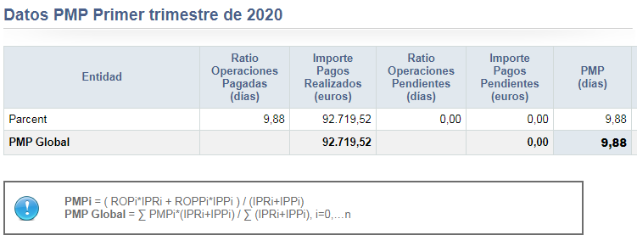
Es dona compte de l’informe de morositat del 1T/2020:

Es dona compte de l’informe d’execució pressupostària del 1T/2020:
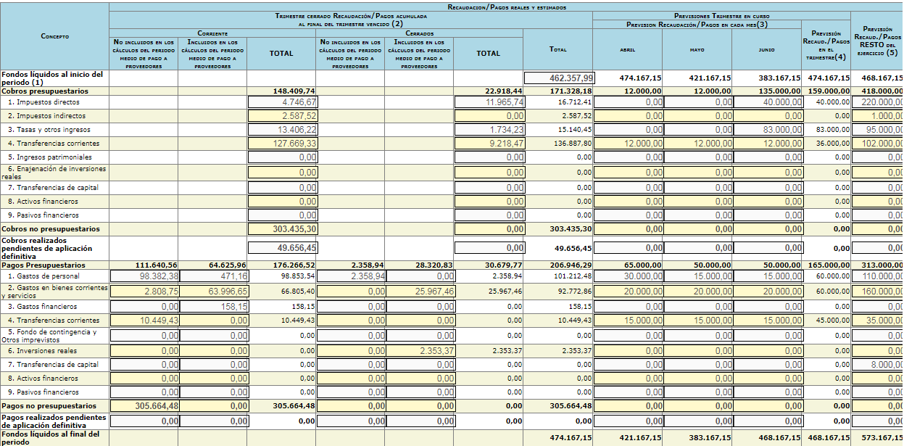

Queden tots asabentats.

- Aprovació la imposició, establiment i ordenació DE PREUS PÚBLICS per la prestació del servici públic de trituració de residus procedents de podes agrícoles situats a Parcent
Es dona compte de la següent proposta d’acord:
Habida cuenta de la consideración rural de Parcent, y la necesidad de acometer el tratamiento de los restos de podas agrícolas mediante su trituración.

Considerada la conveniencia de establecer un marco normativo por el que se establezcan los precios a retribuir al Ayuntamiento de Parcent por la prestación del prestación del servicio público de trituración de residuos procedentes de podas agrícolas situados en Parcent.

En base a su contenido se estima oportuno imponer, establecer y ordenar el contenido de la regulación del antecitado servicio, por lo presente HE RESUELTO:

Incoado que ha sido el oportuno procedimiento para la imposición, establecimiento y ordenación de los precios públicos por el tratamiento de los restos de podas agrícolas mediante su trituración, al plenario municipal elevo la siguiente

PROPUESTA DE ACUERDO:

PRIMERO.- APROBAR la imposición, establecimiento y ordenación DE PRECIOS PÚBLICOS por la prestación del servicio público de trituración de residuos procedentes de podas agrícolas situados en Parcent, en los siguientes términos:

ORDENANZA REGULADORA DEL PRECIO PÚBLICO POR LA PRESTACIÓN DEL SERVICIO PÚBLICO DE TRITURACIÓN DE RESIDUOS PROCEDENTES DE PODAS AGRÍCOLAS SITUADOS EN PARCENT
CONCEPTO

Artículo 1
De conformidad con lo previsto en el artículo 127, en relación con los arts. 41 a 47 ambos del RDL 2/2004, por el que se aprueba el Texto Refundido de la Ley reguladora de las Haciendas Locales, este Consorcio establece el PRECIO PÚBLICO POR LA POR LA PRESTACIÓN DEL SERVICIO PÚBLICO DE TRITURACIÓN DE RESIDUOS PROCEDENTES DE PODAS AGRÍCOLAS SITUADOS EN PARCENT.

Obligados al pago

Artículo 2
Están obligados al pago del Precio Público regulado en esta norma quienes se beneficien de los servicios o actividades prestados o realizados -a que se refiere el artículo anterior- por este Ayuntamiento de Parcent.

Cuantía

Artículo 3
1º.- La cuantía del precio público regulado en esta regulación, será la fijada en las tarifas contenidas en apartado siguiente:

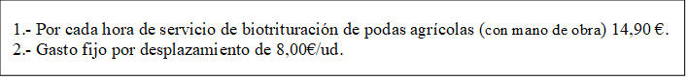

NOTA.- El precio público se entenderá a todos los efectos sin el IVA incluido. En caso de resultar de aplicación, los precios se verán incrementados en la cuantía correspondiente.

Obligación de pago y gestión

Artículo 4º

1º.- La obligación de pago del precio público regulado en esta regulación, recaerá sobre toda persona, física o jurídica, que tenga la condición de usuario/a, empresa o empresario/a y que solicite los servicios estipulados.

2º.- El pago deberá realizarse antes del comienzo de la prestación del servicio, mediante ingreso en la cuenta corriente habilitada el efecto o en efectivo en la misma dependencia donde se solicita.

3º.- La solicitud de prestación de los servicios deberá realizarse verbalmente o en un documento tipo que será proporcionado por el propio Ayuntamiento.

Vigencia

La presente regulación entrará en vigor el día de su publicación en el Boletín Oficial de la Provincia, y comenzará a aplicarse a partir del día siguiente, permaneciendo en vigor hasta su modificación o derogación.

TERCERO.- PUBLICAR el texto íntegro de la regulación en el Boletín Oficial de la Provincia de Alicante.

CUARTO.- Contra el presente acto únicamente cabrá interponer recurso contencioso administrativo, ante la Sala de lo Contencioso-Administrativo del Tribunal Superior de Justicia de la Comunidad Valenciana, en el plazo de dos meses que se computarán a partir del siguiente al de la publicación en el Boletín Oficial de la Provincia de Alicante.

Parcent, veinticinco de junio de dos mil veinte.

EL ALCALDE,

S’aprova per unanimitat dels assistents.

- Prorroga del “Pla d'Igualtat d'oportunitats entre homes i dones de Parcent fins a finals de l'exercici 2021”
Es dona compte de la següent proposta d’acord:
Joan Ripoll Mora, Alcalde Presidente del Ayuntamiento de Parcent, formula al Pleno municipal la siguiente PROPUESTA DE acuerdo:

Considerando lo dispuesto en los arts. 30 y 45 de la Ley Orgánica 3/2007, de 22 de marzo, para la igualdad efectiva de mujeres y hombres, y el art. 20 de la Ley Valenciana 9/2003, de 2 de abril, para la igualdad entre mujeres y hombres.

Considerando que el Plan de Igualdad de oportunidades entre hombres y mujeres de Parcent abarca el período desde la anualidad 2016 a 2019.
Considerando la conveniencia de prorrogar su vigencia entretanto se obtiene subvención para su nueva confección.
Esta Alcaldía somete al Plenario Municipal la siguiente PROPUESTA DE ACUERDO:
PRIMERO: PRORROGAR la vigencia del Plan de Igualdad de oportunidades entre hombres y mujeres de Parcent hasta finales del ejercicio 2021.
SEGUNDO: Dar cuenta a la representación de los trabajadores y difundir este acuerdo a través de los medios habituales de comunicación social.
.

En Parcent veintidós de junio de dos mil veinte.
El Alcalde.
S’aprova per unanimitat dels assistents.

- Mocions Institucionals.
No se´n presenta cap.
- Punts de Urgència/ Despatxos extraordinaris.
No se’n presenta cap.

- Precs i Preguntes.

12.1 Pel Sr. Alcalde s’informa que, com s’ha comentat amb els representants del grup popular, està elaborant-se una modificació d’Ordenançes, entre d’altres, en el sentit d’incorporar dos nous mòduls a l’ICIO, així com regular els tancaments de parcel.la al casc urbà i fora d’ell, per tal d’homogeneizar-los. En concret al Carrer de Datl també cal regular els balcons i certs elements. Tanmateix cal regular el soroll a l’epoca estival del 21.6 fins el 7.9 de 15:00 a 17:00 hores. Les baixants de l’aigua també cal que es soterren totes per la vorera, obligant a posar canalons. Tanmateix es pensen contemplar unes bonficiaciones a les taxes urbanístiques i a l’ICIO pels margens de pedra. Per últim, també es regularan les portes dels comptadors, per tal que totes les cases el tinguen d’igual mode, per estètica.

I no havent més assumptes que tractar s’alça la sessió a les vint hores i quinze minuts aproximadament.

Parcent, dos de juliol de dos mil vint.

L´Alcalde El secretari

Joan Ripoll Mora Iván Pérez Jordá

